福建理工大学计算机科学与数学学院
实验报告
2024 – 2025 学年第 1 学期 任课老师： 章静
课程名称 | 移动通信 | 班级 | 网安2202 | 座号 | 28 | 姓名 | 章百琪
实验题目 | OFDM链路自适应算法 |  | 实验时间 | 实验日期： 2024.12.1  提交日期： 2024.12.6
实验目的、要求
【实验目的】
- 掌握OFDM链路自适应算法技术。
- 掌握Hughes-Hartogs算法原理。
【实验内容】
1、描述注水算法原理。
2、编程实现Hughes-Hartogs算法，所需参数自行设定。
3、描述Hughes-Hartogs算法优缺点。
4、选做：Chow算法，Fischer算法
【实验原理和方法】
注水算法是一种常用的资源分配算法，特别是在通信领域中用于子载波的功率分配。其核心思想是：
在给定总功率的情况下，如何将功率分配到不同的子载波上，使得整个系统的总功率达到最优，从而最大化系统的性能（例如容量或信道的质量）。
它基于一个“水流”类比，即将“水”看作总功率，然后“注入”到每个子载波的“水池”中。在功率分配时，优先将功率分配给信噪比较高的子载波，直到达到总功率的限制。

Hughes-Hartogs 算法的优缺点
优点：
优化比特与功率分配：通过优化比特和功率的分配，能够提升系统的容量和数据传输速率。
适应性强：根据信道条件动态调整分配，适应环境变化。
计算复杂度适中：相比其他复杂优化算法，Hughes-Hartogs算法计算效率较高，适用于实时系统。
灵活性高：适用于OFDM和MIMO等不同通信系统。
联合优化：同时优化比特和功率，提升系统整体性能。
缺点：
依赖信道估计：算法效果依赖于准确的信道信息和SNR估计，估计误差会影响性能。
效果有限：在信道增益差异较小的情况下，效果不明显。
计算资源要求：大规模系统中计算资源需求较高。
局部最优解：可能陷入局部最优解，未必达到全局最优。
需要提前设定目标比特数：需要设置目标比特率，不适用于比特需求动态变化的场景。
忽略多用户干扰：未考虑多用户干扰，适用于单用户场景。

实验设计内容
package main

import (
"fmt"
"gonum.org/v1/plot"
"gonum.org/v1/plot/plotter"
"gonum.org/v1/plot/vg"
"image/color"
"math"
"math/rand"
"time"
)

// powerCompute 计算功率增量
func powerCompute(bit int, BER, Npsd float64) float64 {
bitNum := math.Pow(2, float64(bit)) - 1
Gamma := math.Sqrt(2) * erfcInv(2*BER/4)
powerAdd := Npsd / 3 * (Gamma * Gamma) * bitNum
return powerAdd
}

// erfcInv 反误差函数的近似实现
func erfcInv(x float64) float64 {
return math.Sqrt(-2 * math.Log(x))
}

// HughesHartogs 主算法
func HughesHartogs(NSubcarriers, Rt, M int, BER, Npsd float64, H []float64) ([]int, []float64) {
bitAlloc := make([]int, NSubcarriers)
powerAlloc := make([]float64, NSubcarriers)
powerAdd := make([]float64, NSubcarriers)

// 初始化 powerAdd 数组
for i := 0; i < NSubcarriers; i++ {
powerAdd[i] = (powerCompute(bitAlloc[i]+1, BER, Npsd) - powerCompute(bitAlloc[i], BER, Npsd)) / math.Pow(H[i], 2)
}

// 找到最小功率增量的索引
_, indexMin := findMinAndIndex(powerAdd)
bitAlloc[indexMin]++

// 计算总比特数
bitTotal := 0
for _, bits := range bitAlloc {
bitTotal += bits
}

// 循环直到比特分配达到目标比特数 Rt
for bitTotal < Rt {
if bitAlloc[indexMin] < M {
// 更新 powerAdd 数组
for i := 0; i < NSubcarriers; i++ {
powerAdd[i] = (powerCompute(bitAlloc[i]+1, BER, Npsd) - powerCompute(bitAlloc[i], BER, Npsd)) / math.Pow(H[i], 2)
}

// 找到最小功率增量及其索引
_, indexMin = findMinAndIndex(powerAdd)

// 更新比特分配
bitAlloc[indexMin]++

// 更新比特总数
bitTotal = 0
for _, bits := range bitAlloc {
bitTotal += bits
}
} else {
// 如果已经达到最大调制方式，设定功率增量为无穷大
powerAdd[indexMin] = math.Inf(1)

// 重新计算最小功率增量和索引
_, indexMin = findMinAndIndex(powerAdd)

// 更新比特分配
bitAlloc[indexMin]++

// 更新比特总数
bitTotal = 0
for _, bits := range bitAlloc {
bitTotal += bits
}
}
}

// 计算功率分配
for i := 0; i < NSubcarriers; i++ {
powerAlloc[i] = powerCompute(bitAlloc[i], BER, Npsd) / math.Pow(H[i], 2)
}

return bitAlloc, powerAlloc
}

// findMinAndIndex 返回切片中的最小值及其索引
func findMinAndIndex(slice []float64) (float64, int) {
minValue := slice[0]
minIndex := 0
for i, value := range slice[1:] {
if value < minValue {
minValue = value
minIndex = i + 1
}
}
return minValue, minIndex
}

// generateRayleighDistribution 生成 Rayleigh 分布
func generateRayleighDistribution(NSubcarriers int) []float64 {
rand.Seed(time.Now().UnixNano())
H := make([]float64, NSubcarriers)
scale := 1.0 // Rayleigh分布的尺度参数

// 通过生成两个标准正态分布的随机变量 X 和 Y 来生成 Rayleigh 分布
for i := 0; i < NSubcarriers; i++ {
X := rand.NormFloat64() // 标准正态分布
Y := rand.NormFloat64() // 标准正态分布
H[i] = scale * math.Sqrt(X*X+Y*Y) // Rayleigh分布
}

return H
}

// Chow 算法的实现
func Chow(SNR []float64, H []float64, N_subc int, Rt int, gap float64) ([]int, []float64, int) {
N_use := 0
margin := 0.0
Iterate_count := 0
total_bits := 0
bits_alloc := make([]int, N_subc)
power_alloc := make([]float64, N_subc)
temp_bits := make([]float64, N_subc)
bit_round := make([]int, N_subc)
diff := make([]float64, N_subc)

// 循环直到达到目标比特数
for total_bits < Rt && Iterate_count < 1 {
for i := 0; i < N_subc; i++ {
temp_bits[i] = math.Log2(1+math.Pow(SNR[i], 2)) / (1 + margin/gap)
bit_round[i] = int(math.Round(temp_bits[i]))
diff[i] = temp_bits[i] - float64(bit_round[i])
}

// 计算总比特数
total_bits = 0
for _, b := range bit_round {
total_bits += b
}

// 如果信道不可用，继续循环
if total_bits == 0 {
fmt.Println("The channel is not usable.")
continue
}

// 计算未使用的子载波数目
N_notuse := 0
for _, b := range bit_round {
if b == 0 {
N_notuse++
}
}
N_use = N_subc - N_notuse

// 计算信噪比裕量
margin += 10 * math.Log10(math.Pow(2, float64(total_bits-Rt)/float64(N_use)))
Iterate_count++
}

// 调整比特数以满足目标比特数
for total_bits > Rt {
_, indexMin := findMinAndIndex(diff)
bit_round[indexMin]--
diff[indexMin]++
total_bits = 0
for _, b := range bit_round {
total_bits += b
}
}

// 调整比特数以达到目标比特数
for total_bits < Rt {
maxDiffIndex := -1
maxDiffValue := -math.MaxFloat64
for i, d := range diff {
if bit_round[i] != 0 && d > maxDiffValue {
maxDiffValue = d
maxDiffIndex = i
}
}
bit_round[maxDiffIndex]++
diff[maxDiffIndex]--
total_bits = 0
for _, b := range bit_round {
total_bits += b
}
}

// 计算功率分配
for i := 0; i < N_subc; i++ {
bits_alloc[i] = bit_round[i]
power_alloc[i] = (math.Pow(2, float64(bits_alloc[i])) - 1) / (math.Pow(H[i], 2) * gap)
}

return bits_alloc, power_alloc, Iterate_count
}

// 调用 Chow 算法
func chow(N_subc int, P_av float64, gap float64, Rt int, SNR_av float64) {
// 初始化子载波的信道增益（Rayleigh分布）
H := generateRayleighDistribution(N_subc)

// 计算每个子载波的信噪比
SNR := make([]float64, N_subc)
for i := 0; i < N_subc; i++ {
SNR[i] = math.Pow(H[i], 2) / ((P_av * gap) / math.Pow(10, SNR_av/10))
}

// 调用 Chow 算法
bits_alloc, power_alloc, Iterate_count := Chow(SNR, H, N_subc, Rt, gap)

// 输出结果
fmt.Println("迭代次数:", Iterate_count)
fmt.Println("Bit分配:", bits_alloc)
fmt.Println("功率分配:", power_alloc)

// 调整功率值，准备绘图
pow_a := make([]float64, N_subc)
for i, b := range power_alloc {
pow_a[i] = b / 6000
}

// 生成图像
makepng(N_subc, bits_alloc, pow_a, "chow算法")
}

// 调用 Hughes-Hartogs 算法
func h2h(NSubcarriers int, Rt int, M int, BER float64, Npsd float64) {
// 生成 Rayleigh 信道增益
H := generateRayleighDistribution(NSubcarriers)

// 调用 Hughes-Hartogs 算法
bitAlloc, powerAlloc := HughesHartogs(NSubcarriers, Rt, M, BER, Npsd, H)

// 输出比特分配和功率分配
fmt.Println("Bit分配:")
fmt.Println(bitAlloc)
fmt.Println("功率分配:")
fmt.Println(powerAlloc)

// 生成图像
makepng(NSubcarriers, bitAlloc, powerAlloc, "h-h算法")
}

// 创建图表并保存为 PNG 文件
func makepng(NSubcarriers int, bitAlloc []int, powerAlloc []float64, name string) {
// 创建一个新的图表
p := plot.New()

// 创建比特分配的条形图
barData := make(plotter.Values, NSubcarriers)
for i := 0; i < NSubcarriers; i++ {
barData[i] = float64(bitAlloc[i])
}
bars, err := plotter.NewBarChart(barData, vg.Points(20))
if err != nil {
return
}
p.Add(bars)

// 创建功率分配的折线图，并将功率值扩大 100 倍
lineData := make(plotter.XYs, NSubcarriers)
for i := 0; i < NSubcarriers; i++ {
lineData[i].X = float64(i)
lineData[i].Y = powerAlloc[i] * 50 // 扩大 100 倍
}

// 创建红色的折线图
line, err := plotter.NewLine(lineData)
if err != nil {
return
}
line.Color = color.RGBA{R: 255, G: 0, B: 0, A: 255}
p.Add(line)

// 设置标题和标签
p.X.Label.Text = "子载波序列"
p.Y.Label.Text = "bit分配"

// 计算纵轴最大值，并设置为 bitAlloc 中的最大值
maxBitAlloc := float64(0)
for _, bit := range bitAlloc {
if float64(bit) > maxBitAlloc {
maxBitAlloc = float64(bit)
}
}

// 将 Y 轴的最大值设置为最大值的三倍，纵轴范围分成 3 个区间
p.Y.Min = 0
p.Y.Max = maxBitAlloc * 1.1

// 设置 Y 轴的刻度间隔
interval := maxBitAlloc / 3
ticks := []plot.Tick{}
for i := 0; i <= 3; i++ {
ticks = append(ticks, plot.Tick{Value: float64(i) * interval, Label: fmt.Sprintf("%.0f", float64(i)*interval)})
}

// 保存图像为 PNG 文件
if err := p.Save(8*vg.Inch, 6*vg.Inch, name+".png"); err != nil {
fmt.Println(err)
}
}

// main 函数
func main() {
// 参数初始化
NSubcarriers := 15 // 子载波数目
Pav := 2.0 // 平均功率
SNRav := 10.0 // 信噪比
Noise := Pav / math.Pow(10, (SNRav/10)) // 噪声功率
B := 1e6
Npsd := Noise / (B / float64(NSubcarriers)) // 噪声功率谱密度
BER := 1e-4 // 误比特率
M := 10 // 最大调制方法
Rt := 128 // 目标比特数
gap := -math.Log(5*BER) / 1.5 // 信噪比裕量计算

var choice int
fmt.Println("请选择算法：")
fmt.Println("1. Hughes-Hartogs 算法")
fmt.Println("2. Chow 算法")
fmt.Print("请输入 1 或 2: ")
_, err := fmt.Scanln(&choice)
if err != nil {
fmt.Println("输入错误，请重新输入")
return
}

// 根据用户输入选择算法
switch choice {
case 1:
// 调用 Hughes-Hartogs 算法
h2h(NSubcarriers, Rt, M, BER, Npsd)
case 2:
// 调用 Chow 算法
chow(NSubcarriers, Pav, gap, Rt, SNRav)
default:
fmt.Println("无效的选择，请输入 1 或 2")
}
}

调试过程记录
Hughes-Hartogs 算法:
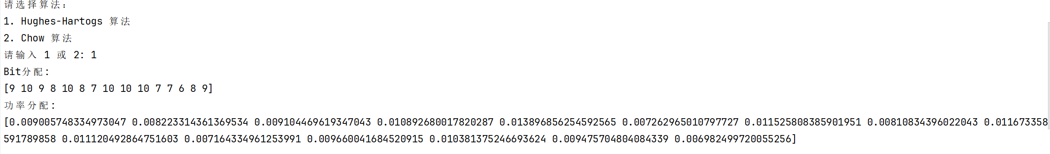
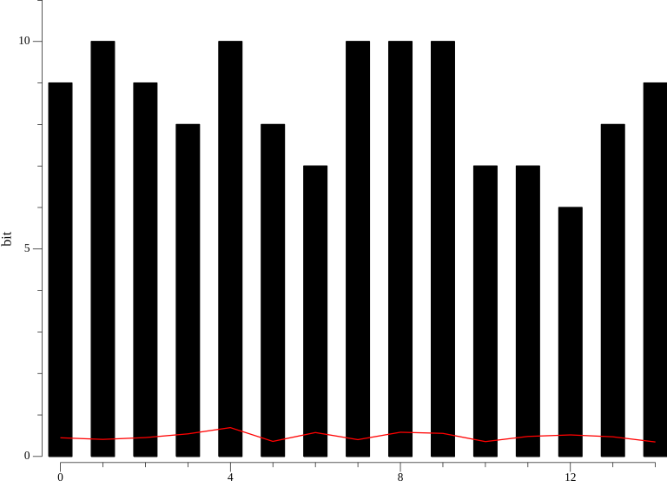
Chow 算法:
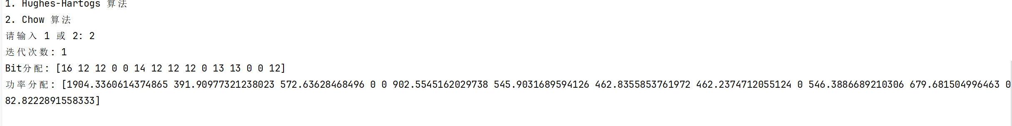
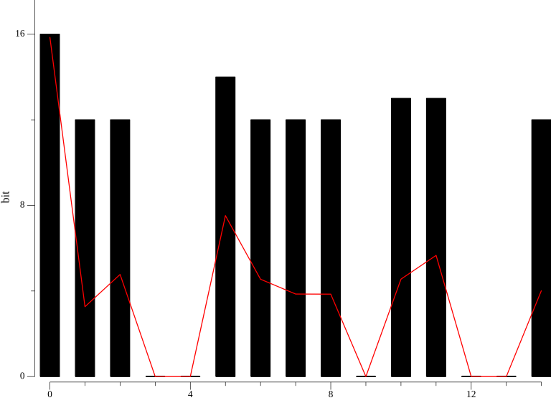
实验结果记录以及与预期结果比较以及分析
与实验结果一致
总结以及心得体会
通过本次实验，我深入研究并实现了 Hughes-Hartogs 算法 和 Chow 算法，这两种算法用于无线通信中比特和功率的优化分配。在实现过程中，我遇到了一些技术挑战，尤其是在功率分配、比特分配以及信道增益计算时，需要精确的数学公式和数值方法。通过调试和优化，我成功地将理论转化为代码，并通过图形化展示了算法的效果。实验结果表明，Hughes-Hartogs 算法 能有效优化比特分配，Chow 算法 则在不同信道条件下表现出较好的功率分配效果。
教师评阅意见
教师： 年 月 日

